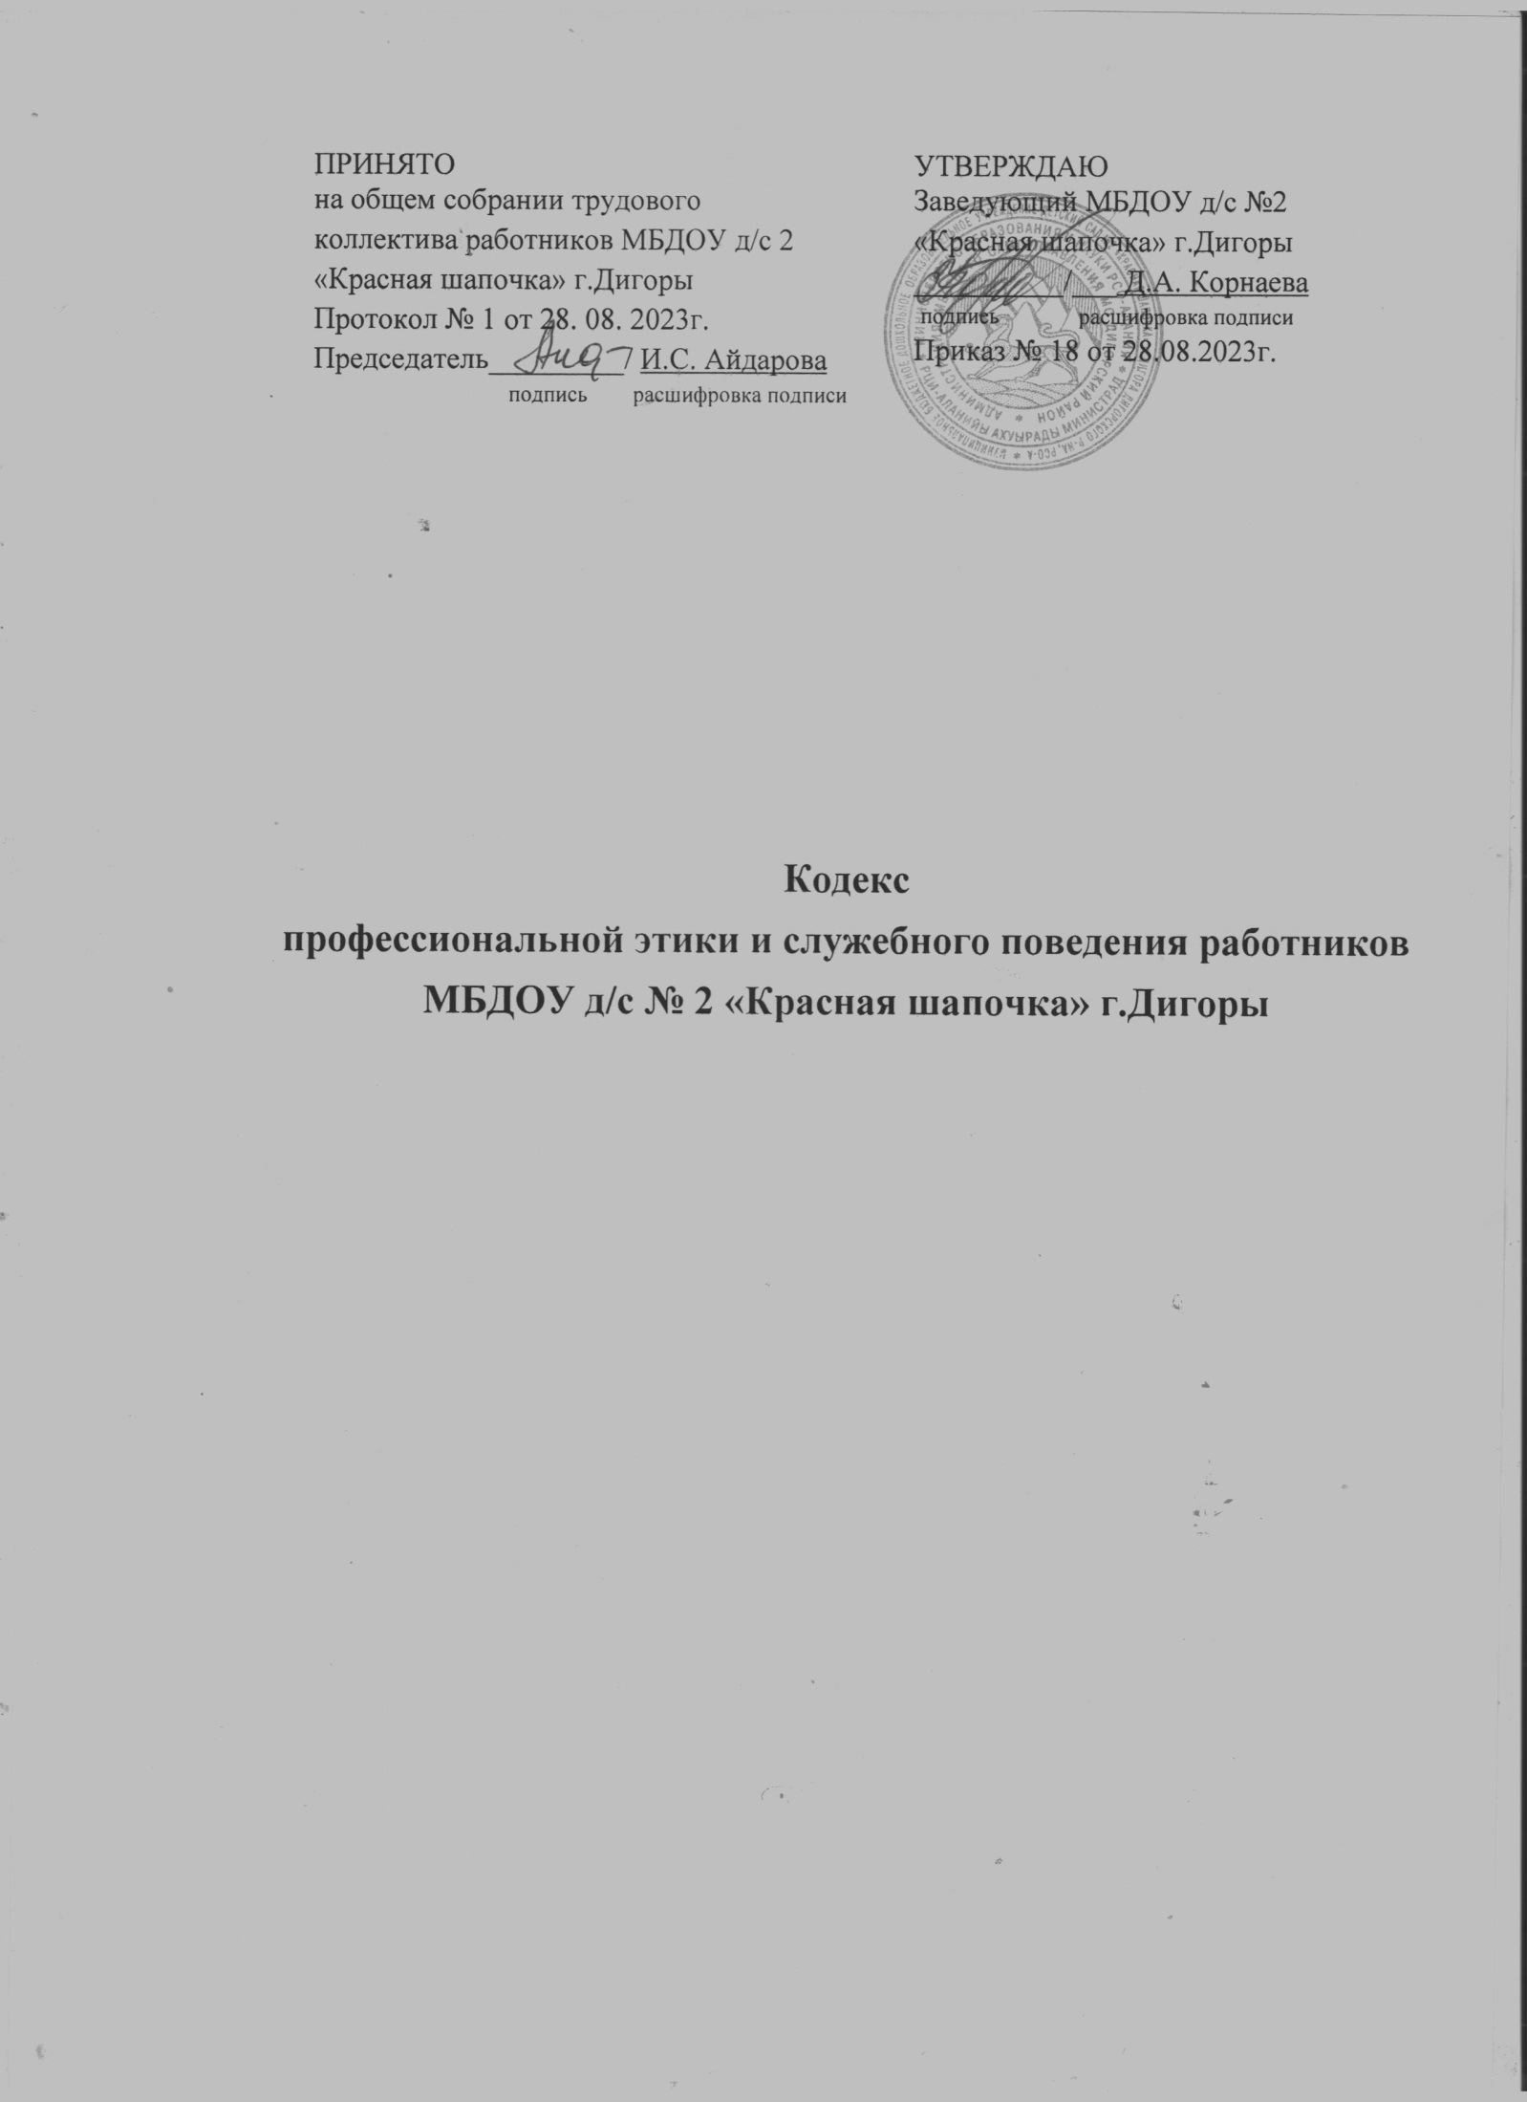
1. Общие положения
1. Кодекс профессиональной этики и служебного поведения работников МБДОУ д/с №2 «Красная шапочка» г. Дигоры (далее ДОУ) в соответствии с Конституцией Российской Федерации, Федеральным законом от 25.12.2008г « О противодействии коррупции», Указа Президента Российской Федерации от 12 августа 2002г № 885 « Об утверждении общих принципов служебного поведения государственных служащих», части 4 статьи 47 Федерального закона № 273-ФЗ от 29.12.2012г « Об образовании в Российской Федерации», а также основан на общепризнанных нравственных принципах и нормах российского общества и государства.
2. Кодекс представляет собой свод общих принципов профессиональной этики и основных правил служебного поведения, которыми должны руководствоваться работники ДОУ независимо от занимаемой должности.
3. Кодекс устанавливает принципы и нормы поведения должностных лиц и других работников детского сада, определяет правила взаимоотношений внутри ДОУ, а также взаимоотношений с родителями (законными представителями), органами власти, юридическими и физическими лицами.
4. Гражданин, поступающий на работу в ДОУ, обязан ознакомиться с положениями Кодекса и соблюдать их в процессе своей служебной деятельности.
5. Целью Кодекса является установление этических норм и правил служебного поведения работников для достойного выполнения ими своей профессиональной деятельности, а также содействие укреплению авторитета работника ДОУ, доверия граждан к ДОУ и обеспечение единых норм поведения работников.
6. Каждый работник должен принимать все необходимые меры для соблюдения положений Кодекса.
7. Кодекс призван повысить эффективность выполнения работниками ДОУ своих должностных обязанностей.
8. Кодекс служит основой для формирования должной морали в сфере профессиональной деятельности, уважительного отношения к деятельности работников ДОУ в общественном сознании, а также выступает как институт общественного сознания и нравственности работников ДОУ, их самоконтроля.
9. Знание и соблюдение работниками ДОУ положений Кодекса является одним из критериев оценки качества их профессиональной деятельности и служебного поведения.
2. Цель кодекса
Цель кодекса – определить основные нормы профессиональной этики в отношениях воспитателя и прочих работников ДОУ с воспитанниками и их родителями, с коллективом, с педагогическим сообществом и государством, с руководителем и представителями социума.

3. Основы деятельности педагогических работников
и помощников воспитателей.
Личность педагогического работника (воспитателя, музыкального руководителя, физкультурного инструктора, других специалистов) помощника воспитателя.
3.1. Педагоги и иные категории работников:
- должны быть положительным примером для своих воспитанников;
- не должны заниматься неправомерной деятельностью;
-дорожить своей репутацией;
- должны быть требовательны к себе, стремиться к самосовершенствованию;
- не должны терять чувства меры и самообладания;
- соблюдают культуру собственной речи, не допускают использование ругательств, грубых и оскорбительных фраз;
- являться честными, соблюдающими законодательство гражданами;
- с профессиональной этикой педагога не сочетаются ни получение взятки, ни ее дача;
- должны бережно и обоснованно расходовать материальные и другие ресурсы;
- не должны использовать имущество детского сада (помещения, мебель, телефон, компьютер, копировальную технику, другое оборудование, почтовые услуги, инструменты и материалы), а также свое рабочее время для личных нужд.

4. Взаимоотношения педагогического работника и помощника воспитателя с воспитанниками.
4.1. Воспитатель, специалисты, помощник воспитателя:
- проявляет уважение к личности каждого ребенка, доброжелательное отношение, учитывает индивидуальные особенности;
- не должен унижать честь и достоинство воспитанников ни по каким основаниям, в том числе по признакам возраста, пола, национальности и
иных особенностей;
- чутко реагирует на инициативу детей в общении , учитывая их потребность в поддержке взрослых;
- выбирает методы работы с воспитанниками, развивающие в них такие положительные черты и качества как самостоятельность, любознательность,
уважение к взрослым, забота о младших, любовь к Родине;
- стремится к повышению мотивации обучения воспитанников, к укреплению веры в их силы и способности;
- отмечает новые достижения ребенка в разных видах деятельности; обращает внимание на его новые возможности и способности, справедливо и объективно оценивает работу воспитанников, не сравнивает с достижениями других детей;
- формирует у детей положительное отношение к сверстникам;
- не должен злоупотреблять своим служебным положением, используя своих воспитанников для каких-либо услуг или одолжений в личных целях.
4.2. Требовательность педагога по отношению к воспитанникам должна
быть позитивной и обоснованной.
5. Взаимоотношения педагогов и помощников воспитателей с педагогическим сообществом.
5.1. Воспитатели, специалисты и помощники воспитателей:
- стремятся к взаимодействию друг с другом, оказывают взаимопомощь, уважают интересы друг друга и администрации образовательного учреждения (далее – ДОУ);
- оказывают друг другу взаимоуважение, поддержку, открытость и доверие.
- имеют право открыто выражать свое мнение по поводу работы своих коллег, не распространяя сплетни; любая критика, высказанная в адрес другого работника, должна быть объективной и обоснованной.
- имеют право на поощрение от администрации ДОУ;
- имеет право получать от администрации информацию, имеющую значение для работы ДОУ; администрация не имеет права скрывать информацию, которая может повлиять на работу воспитателя и качество его труда;
- в процессе воспитательно-образовательной деятельности должны активно сотрудничать с другими педагогами, медицинским работником, родителями для развития личности и сохранения психического, психологического и физического здоровья воспитанников.
5.2.Инициативаиииииприветствуется.
5.3. Важные для педагогического сообщества решения принимаются в учреждении на основе принципов открытости и общего участия.
5.4. Администрация не может требовать или собирать информацию о личной жизни педагогов и иных категорий работников, не связанной с выполнением им своих трудовых обязанностей.
6. Взаимоотношения педагогов с родителями воспитанников
6.1. Воспитатель, помощник воспитателя и другие работники ДОУ должны уважительно и доброжелательно общаться с родителями воспитанников.
6.2. Воспитатель консультирует родителей по вопросам воспитания и образования воспитанников.
6.3. Воспитатель организует работу с коллективом родителей (беседы, семинары, собрания) и оказывают индивидуальную педагогическую помощь (консультация, посещение семьи).
6.4. Отношение воспитателя, помощника воспитателя с родителями воспитанников не должны оказывать влияния на отношение к личности и достижение воспитанников.
6.5. На отношения воспитателя и помощника воспитателя с воспитанниками не должна влиять поддержка, оказываемая их родителями ДОУ.

7. Взаимоотношения воспитателя, специалистов, помощника воспитателя с обществом и государством
7.1. Педагоги и помощники воспитателей:
- не только воспитывают и обучают детей, обеспечивают их присмотр и уход, но и является общественными просветителями, хранителями культурных ценностей, порядочными образованными людьми;
- стараются внести свой вклад в развитие гражданского общества;
- понимают и исполняют свой гражданский долг и социальную роль.

8. Основы деятельности прочих работников ДОУ (обслуживающий персонал: уборщица, повар, машинист по стирке белья, кладовщик, электрик, дворник, сторож и другие сотрудники).
8.1. Прочие работники ДОУ не должны заниматься неправомерной деятельностью. Они дорожат своей репутацией. Они должны быть требовательны к себе.
8.2. Все работники ДОУ должны выполнять работу добросовестно.
8.3. Все работники соблюдают культуру собственной речи, не допускают
использование ругательств, грубых и оскорбительных фраз.
8.4. Все работники ДОУ являются честными людьми, соблюдающими законодательство РФ.
8.5. Все работники ДОУ должны бережно и обоснованно расходовать материальные и другие ресурсы. Они не должны использовать имущество детского сада (помещения, мебель, телефон, компьютер, копировальную технику, другое оборудование, почтовые услуги, инструменты и материалы), а также свое рабочее время для личных нужд.
8.6. Все работники ДОУ должны проявлять уважение к личности каждого ребенка и друг к другу, доброжелательное внимание ко всем воспитанникам
и друг к другу.
8.7. Все работники ДОУ в своей работе не должны унижать честь и достоинство воспитанников ни по каким основаниям, в том числе по признакам возраста, пола, национальности и иных особенностей.
8.8. Все работники ДОУ не должны злоупотреблять своим служебным
положением.
8.9. Все работники ДОУ стремятся к взаимодействию друг с другом, оказывают взаимопомощь, уважают интересы друг друга и администрации образовательного учреждения (далее – ДОУ).
8.10. Все работники ДОУ имеют право открыто выражать свое мнение по поводу работы своих коллег, не распространяя сплетни. Любая критика, высказанная в адрес другого работника, должна быть объективной и обоснованной.
8.11. Администрация не может требовать или собирать информацию о личной жизни работника, не связанной с выполнением им своих трудовых обязанностей.
8.12. Все работники ДОУ имеют право на поощрение от администрации ДОУ. Личные заслуги любого работника не должны оставаться в стороне.
8.13. Все работники ДОУ имеют право получать от администрации информацию, имеющую значение для работы ДОУ. Администрация не имеет права скрывать информацию, которая может повлиять на работу работника и качество его труда.
8.14. Инициатива приветствуется.
8.15. Важные для рабочего коллектива решения принимаются в учреждении на основе принципов открытости и общего участия.
8.16. Все работники ДОУ должны уважительно и доброжелательно общаться с родителями воспитанников.
8.17. Отношение работника с родителями воспитанников не должны оказывать влияния на отношение к личности и достижение воспитанников.
9. Заключительные положения
9.1. При приеме работника на работу, руководитель учреждения должен оговорить должностные обязанности, работник должен действовать в пределах своей профессиональной компетенции на основе Кодекса профессиональной этики и служебного поведения работников ДОУ и ознакомить работника с содержанием указанного кодекса.
9.2. Нарушение положений Кодекса профессиональной этики и служебного поведения работников ДОУ рассматривается общим собранием работников и администрацией ДОУ.

